**PRAKTIKUM**

**SISTEM CERDAS DAN PENDUKUNG KEPUTUSAN**

**SEMESTER GENAP T.A 2021/2022**

**LAPORAN PROYEK AKHIR**



**DISUSUN OLEH :**

| **NIM** | **: 123220135**  **123220139** |
| --- | --- |
| **NAMA** | **: Satyagraha Halim Widiatmojo**  **Nandisya Faiz Effendi** |
| **PLUG** | **: IF-F** |
| **NAMA ASISTEN** | **: Michele Pierce Tahya**  **Denisha Kyla Azzahra** |

**PROGRAM STUDI INFORMATIKA JURUSAN INFORMATIKA**

**FAKULTAS TEKNIK INDUSTRI**

**UNIVERSITAS PEMBANGUNAN NASIONAL ”VETERAN”**

**YOGYAKARTA**

**2024**

**HALAMAN PENGESAHAN**



**LAPORAN PROYEK AKHIR**

Disusun oleh :

*Satyagraha Halim W*

*Nandisya Faiz Effendi*

*123220135*

*123220139*

Telah Diperiksa dan Disetujui oleh Asisten Praktikum Sistem Cerdas dan

Pendukung Keputusan

Pada Tanggal : .................................

| **Asisten Praktikum** | **Asisten Praktikum** |
| --- | --- |
| **Michele Pierce Tahya**  **NIM. 123220103** | **Denisha Kyla Azzahra**  **NIM. 123220130** |

ii

**KATA PENGANTAR**

Puji syukur saya panjatkan kepada Tuhan Yang Maha Esa yang senantiasa mencurahkan rahmat dan hidayah-Nya sehingga saya dapat menyelesaikan praktikum Sistem Cerdas dan Pendukung Keputusan serta laporan proyek akhir praktikum yang berjudul Pemilihan *Luxury Watch* dengan Menggunakan Metode SAW. Adapun laporan ini berisi tentang proyek akhir yang saya pilih dari hasil pembelajaran selama praktikum berlangsung.

Tidak lupa ucapan terimakasih kepada asisten dosen yang selalu membimbing dan mengajari saya dalam melaksanakan praktikum dan dalam menyusun laporan ini. Laporan ini masih sangat jauh dari kesempurnaan, oleh karena itu kritik serta saran yang membangun saya harapkan untuk menyempurnakan laporan akhir ini.

Atas perhatian dari semua pihak yang membantu penulisan ini, saya ucapkan terimakasih. Semoga laporan ini dapat dipergunakan seperlunya.

Yogyakarta, 19 Mei 2024

Penyusun

**DAFTAR ISI**

HALAMAN JUDUL ......................................................................................................... i HALAMAN PENGESAHAN ............................................................................................ ii KATA PENGANTAR....................................................................................................... iii DAFTAR ISI ..................................................................................................................... iv JUDUL PROYEK AKHIR................................................................................................ 1

BAB I PENDAHULUAN ................................................................................................. 2

1.1 Latar Belakang Masalah ........................................................................................ 2

1.2 Tujuan Proyek Akhir ............................................................................................. 2

1.3 Manfaat Proyek Akhir ........................................................................................... 2

BAB II PEMBAHASAN................................................................................................... 3

2.1 Dasar Teori ............................................................................................................ 3

2.2 Deskripsi Umum Proyek Akhir ............................................................................. 3

2.3 Inti Pembahasan..................................................................................................... 3

BAB III JADWAL PENGERJAAN DAN PEMBAGIAN TUGAS ................................. 3

1. 3.1 Jadwal Pengerjaan.................................................................................................. 4

2. 3.2 Pembagian Tugas ................................................................................................... 4

BAB IV KESIMPULAN DAN SARAN........................................................................... 5

4.1 Kesimpulan............................................................................................................ 5

4.2 Saran ...................................................................................................................... 5

DAFTAR PUSTAKA........................................................................................................ 6

Pemilihan *Luxury Watch*Menggunakan Metode SAW

`

**BAB I PENDAHULUAN**

**1.1 Latar Belakang Masalah**

Jam tangan merupakan aksesoris yang sangat umum digunakan oleh masyarakat. Fungsinya yang sederhana dipadukan dengan model jam tangan yang *timeless* membuat aksesoris ini digemari banyak orang. Meskipun teknologi modern telah memberikan alternatif untuk melihat waktu, namun jam tangan tetaplah menjadi pilihan favorit kebanyakan orang.

Dalam memilih jam tangan, orang-orang cenderung memiliki preferensinya masing masing, dan dikarenakan banyaknya model jam tangan dari berbagai brand tentu membuat orang pusing dalam memilih jam tangan yang sesuai dengan keinginan. Maka dari itu diperlukan sebuah metode pendukung keputusan yang dapat membantu orang menemukan jam tangan dari beberapa alternatif yang ada, dan metode SAW (*Simple Additive Weighting*) merupakan metode yang dapat membantu permasalahan ini.

**1.2 Tujuan Proyek Akhir**

Tujuan dari penelitian ini adalah mengimplementasikan metode SAW dalam pemilihan jam tangan berdasarkan kriteria yang ditentukan untuk menemukan alternatif terbaik yang sesuai dengan keinginan pengguna

**1.3 Manfaat Proyek Akhir**

Penerapan metode SAW dalam pemilihan jam tangan memberikan manfaat yang signifikan, antara lain:

1. Fleksibilitas Dalam Pembobotan

dengan menggunakan SAW, konsumen dapat menentukan bobot kriteria sesuai dengan preferensi masing-masing. perhitungan ini memastikan bahwa penilaian ini didasarkan pada preferensi dan cara konsumen dalam menentukan keputusan.

1. Penghematan Waktu dan Tenaga

adanya proses pemilihan dengan menggunakan metode SAW dapat mempersingkat waktu yang diperlukan oleh konsumen untuk menemukan jam tangan yang sesuai dengan keinginan.

1. Kepuasan konsumen

dengan pemilihan yang tepat dan sesuai, kepuasan konsumen terhadap produk yang dipilih cenderung meningkat. Selain itu dengan adanya metode SAW dapat mencegah konsumen untuk memilih produk yang salah.

**BAB III**

**PEMBAHASAN**

**2.1 Dasar Teori**

Menurut McLeod (1998),sistem pendukung keputusan merupakan sistem penghasil informasi yang ditujukan pada suatu masalah yang harus dibuat oleh manajer, sistem pendukung keputusan merupakan suatu sistem informasi yang ditujukan untuk membantu manajemen dalam memecahkan masalah yang dihadapinya.

SAW (*Simple Additive Weighting*) adalah salah satu metode sistem pendukung keputusan yang mencari penjumlahan terbobot dari rating kinerja pada setiap alternatif yang dimiliki oleh semua kriteria. Adapun langkah langkah dalam metode SAW antara lain:

* Menentukan kriteria dan alternatif yang ingin diuji
* Menentukan bobot setiap kriteria
* Melakukan normalisasi matriks
* Perangkingan alternatif berdasarkan pembobotan

**2.2 Deskripsi Umum Proyek Akhir**

Keseluruhan projek ini menerapkan metode SAW dalam perhitungannya, output yang dihasilkan adalah 10 *brand* jam tangan dengan bobot penilaian tertinggi yang disesuaikan dengan inputan user, semakin tinggi rangkingnya maka semakin sesuai alternatif itu dengan preferensi konsumen.

**2.3 Inti Pembahasan**

Kami menggunakan metode SAW (*Simple Additive Weighting*) dengan lima kriteria sebagai input dan output berupa 10 rekomendasi luxury watch berdasarkan hasil perhitungan menggunakan SAW, lima kriteria yang digunakan sebagai berikut:

1. *Water Resist* *Water resist* atau ketahanan jam tangan terhadap air menggunakan satuan meter (m), kriteria ini masuk dalam tipe *benefit* karena semakin tinggi ketahanan jam tangan dibawah air akan semakin baik dan tinggi nilainya.
2. *Case Diameter*

*Case diameter* atau diameter jam tangan dalam satuan milimeter (mm), kriteria ini masuk dalam tipe benefit karena semakin lebar diameternya maka akan lebih baik dan disukai.

1. *Case Thickness* *Case thickness* atau ketebalan jam tangan dalam satuan milimeter (mm), kriteria ini masuk dalam tipe *cost* karena semakin tipis atau kecil ketebalan suatu jam tangan maka akan lebih baik dan disukai tentunya akan berpengaruh juga ke bobot jam tangan tersebut
2. *Power Reserve*  
    *Power reserve* atau daya baterai masuk dalam tipe *benefit* karena semakin tinggi daya baterai pada jam tangan maka akan semakin lama juga total waktu menyala jam tersebut.
3. *Price* *Price* atau harga dalam nilai tukar USD atau dolar amerika, kriteria ini masuk dalam kategori *cost* karena dalam membeli sesuatu pastinya kita akan memilih harga yang tentunya lebih rendah.

Setelah memperoleh menentukan kriteria maka dapat dilakukan perhitungan pada sistem pengambil keputusan SAW untuk didapat rekomendasi jam tangan mana saja yang direkomendasikan. Kita juga memerlukan input berupa bobot dalam persen (%) yang akan diinput oleh user nantinya untuk menentukan skala prioritas yang diinginkan oleh user nantinya. berikut perhitungan menggunakan metode SAW:

**Tabel 2.1. Menampilkan dataset dalam tabel matlab**

| opts = detectImportOptions('luxury-watch.csv');  opts.SelectedVariableNames=(1:13);  data_matrix = readtable('luxury-watch.csv', opts);  allData = table2cell(readtable('luxury-watch.csv', opts));  set(handles.dataTable, 'data', allData); |
| --- |

**Tabel 2.2. Input prioritas kriteria oleh pengguna**

| % membaca dataset ke dalam matrix matlab  opts = detectImportOptions('luxury-watch.csv');  opts.SelectedVariableNames=(9:13);  data_training = readmatrix('luxury-watch.csv',opts);  % mendapatkan nilai input dari user  wr=str2double(get(handles.wr,'string'));  ct=str2double(get(handles.ct,'string'));  cd=str2double(get(handles.cd,'string'));  ps=str2double(get(handles.ps,'string'));  price=str2double(get(handles.price,'string'));  % convert ke bentuk desimal  d_wr = wr/100;  d_ct = ct/100;  d_cd = cd/100;  d_ps = ps/100;  d_price = price/100; |
| --- |

**Tabel Program 2.3 Perhitungan dengan metode SAW**

| % benefit = 1 | cost = 0  k = [1, 1, 0, 1, 0];  % bobot menjadi dinamis sesuai keinginan user  w = [d_wr; d_ct; d_cd; d_ps; d_price];  sum = d_wr+d_ct+d_cd+d_ps+d_price;  if sum > 1  % tidak dapat diproses krn sum bobot >1  pesan="jumlah pembobotan melebihi 100%";  set (handles.txtwarning,'string',pesan);  elseif sum<1  % tidak bisa diproses krn sum bobot<1  kurang = 100-sum*100;  pesan="nilai bobot kurang " + kurang + "%";  set (handles.txtwarning,'string',pesan);  elseif isnan(jumlah)  pesan="Isi semua data lebih dahulu";  set (handles.txtwarning,'string',pesan);  else  % pemrosesan data  pesan="";  set(handles.txtwarning,'string',pesan);    [m, n] = size(data_training);  R = zeros(m, n);  % looping untuk normalisasi  for j=1:n,  if k(j) == 1 %kalau benefit  R(:,j) = data_training(:,j)./max(data_training(:,j));  else %kalau cost  R(:,j) = min(data_training(:,j))./data_training(:,j);  end  end  %matriks setelah dikalikan dan dijumlahkan per alternatif  V = R*w;  % menampilkan hasil  opts= detectImportOptions('luxury-watch.csv');  opts.SelectedVariableNames=(1:2);  data3=readtable('luxury-watch.csv',opts);  data3=table2cell(data3);  V = V(:);  skorCell = num2cell(V);  combinedData = [cellstr(data3), skorCell];    % Mengonversi ke tabel untuk manipulasi yang lebih mudah  dataTable = cell2table(combinedData, 'VariableNames', {'Brand', 'Model', 'Score'});  % Mengurutkan tabel berdasarkan kolom 'Name'  dataTable = sortrows(dataTable, 'Model');  % Menghapus baris dengan nama yang sama  uniqueDataTable = dataTable(~[false; strcmp(dataTable.Model(1:end-1), dataTable.Model(2:end))], :);  % Konversi kembali ke matriks  uniqueData = table2cell(uniqueDataTable);    sortedData = sortrows(uniqueData,3,'descend');  finalData = sortedData(1:10, [1 2 3]);  set(handles.uitable2,'data', finalData);  disp('data');  disp(finalData);  end |
| --- |

**Tabel Program 2.3 Perhitungan dengan metode SAW (lanjutan)**

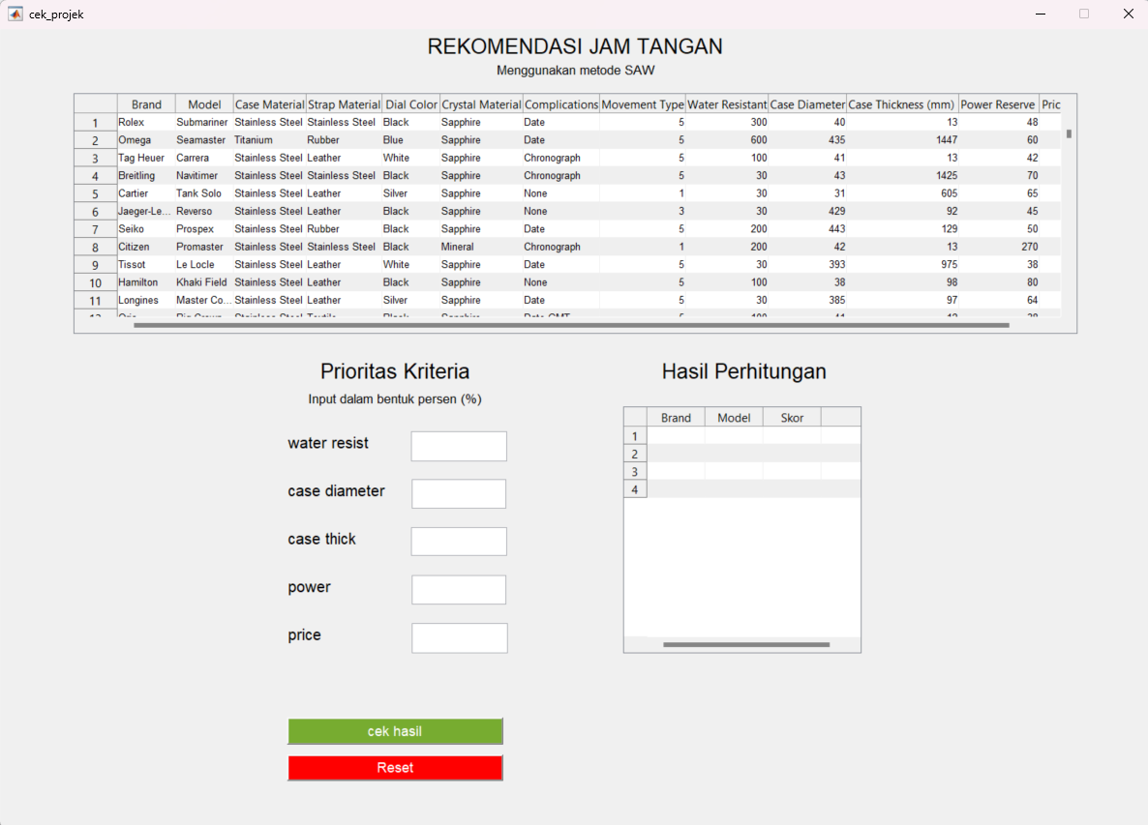

**Gambar 2.1 Tampilan awal GUI**

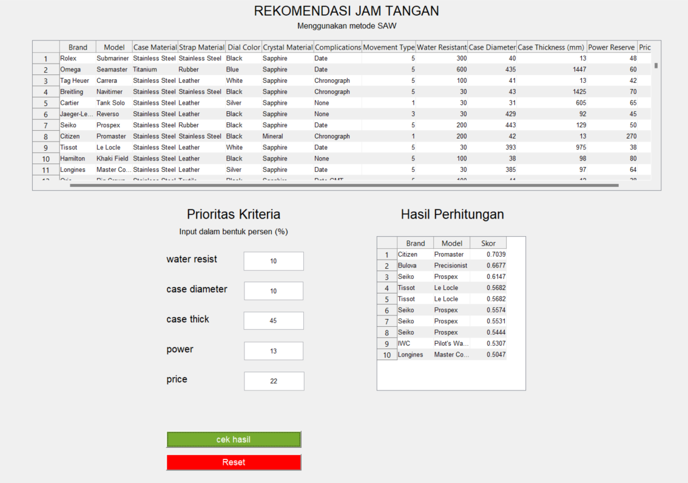

**Gambar 2.2 Tampilan GUI ketika berhasil melakukan perhitungan**

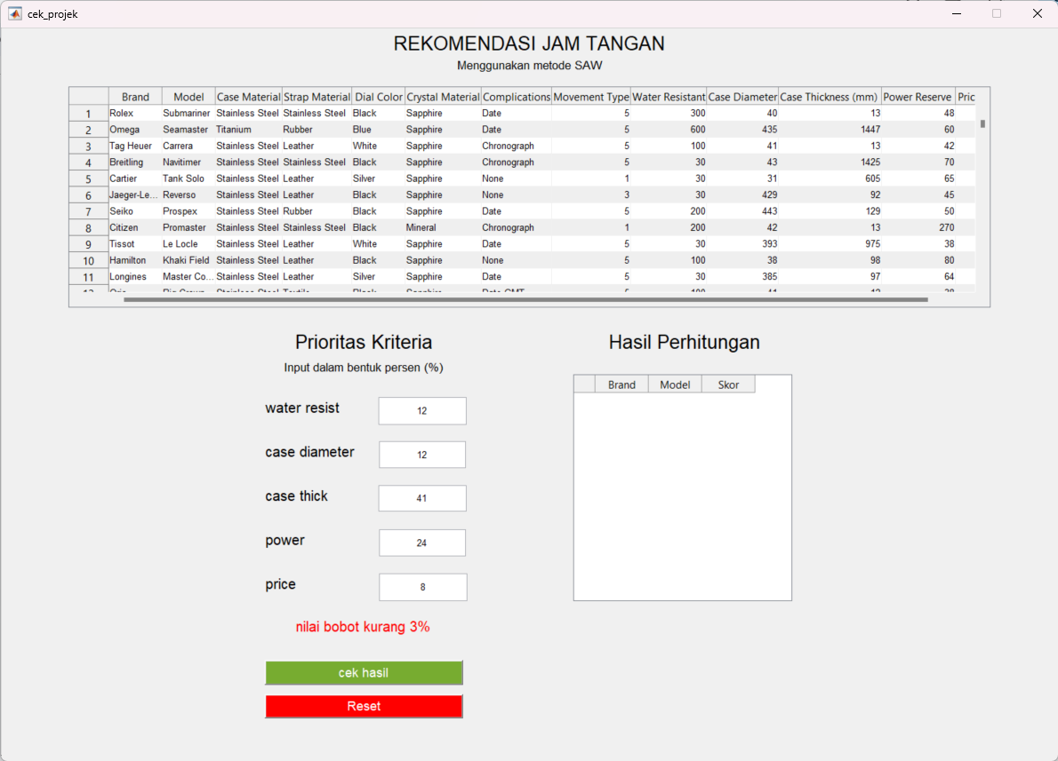

**Gambar 2.3 Tampilan GUI ketika bobot kurang**

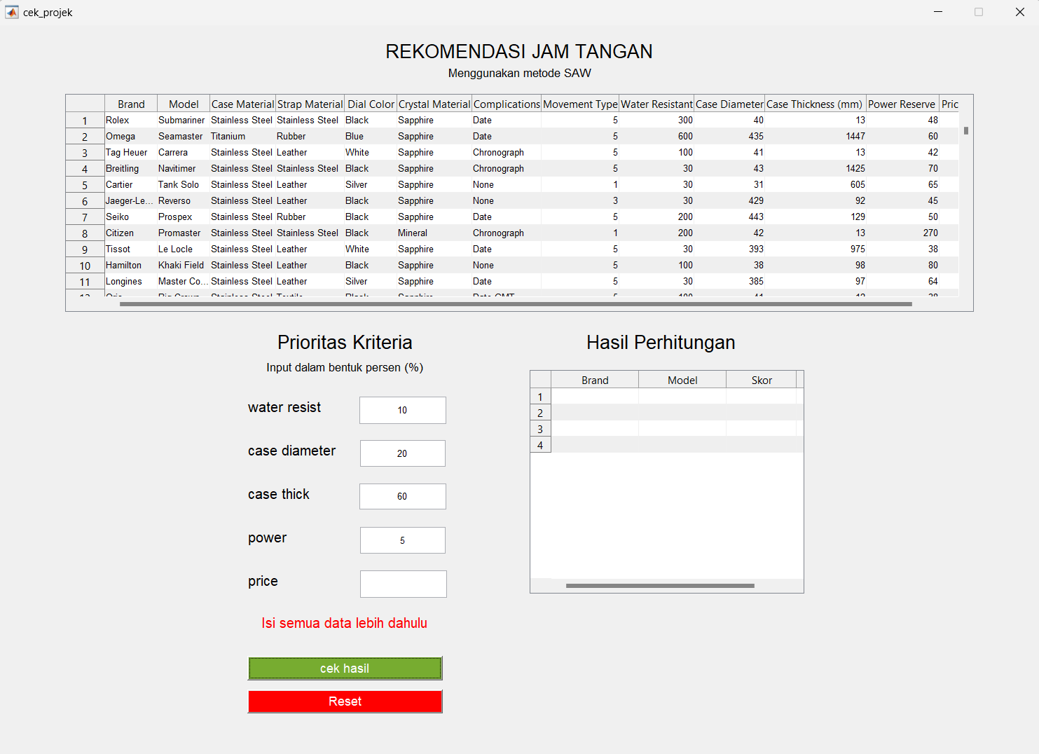

**Gambar 2.4 Tampilan GUI ketika ada input yang kosong**

**BAB III**

**JADWAL PENGERJAAN DAN PEMBAGIAN TUGAS**

**3.1 Jadwal Pengerjaan**

**Tabel 3.1 Jadwal Pengerjaan**

| **No** | **Kegiatan** | **2024** | | | |
| --- | --- | --- | --- | --- | --- |
| **Minggu ke** | | | |
| **1** | **2** | **3** | **4** |
| 1 | Pencarian *dataset* | ☑️ |  |  |  |
| 2 | Pembuatan *project* di matlab |  | ☑️ | ☑️ |  |
| 3 | Penyusunan laporan akhir |  |  |  | ☑️ |

**3.2 Pembagian Tugas**

**Tabel 3.2 Pembagian Tugas**

| **No** | **Keterangan Tugas** | **Satyagraha H.** | **Nandisya F.** |
| --- | --- | --- | --- |
| 1 | Menentukan tema dan *dataset* | ☑️ | ☑️ |
| 2 | Pembuatan GUI | ☑️ |  |
| 3 | Menampilkan dataset ke tabel GUI |  | ☑️ |
| 4 | Kode SAW | ☑️ | ☑️ |
| 5 | Penyusunan laporan akhir | ☑️ | ☑️ |

# BAB IV KESIMPULAN DAN SARAN

**4.1 Kesimpulan**  
 Sistem ini dibuat untuk membantu mengambil keputusan dalam memilih jam mewah dengan memberikan 10 rekomendasi teratas berdasarkan perhitungan dengan metode SAW. Dari hasil uji coba menggunakan perangkat lunak MATLAB dengan metode SAW metode ini dapat memberikan 10 rekomendasi jam tangan mewah terbaik berdasarkan prioritas yang kita tentukan sebelumnya.

**4.2 Saran**

Dalam pengembangan lebih lanjut, error handling pada sistem seharusnya lebih ditambahkan agar pengguna tahu dimana letak kesalahan dalam proses penginputan prioritas kriteria. Pengguna juga seharusnya bisa melihat seluruh rekomendasi dari perhitungan dengan metode SAW tidak hanya 10 teratas saja.

**DAFTAR PUSTAKA**

Gunawan, R. D., Ariany, F., & Novriyadi, N. (2023). Implementasi Metode SAW Dalam Sistem Pendukung Keputusan Pemilihan Plano Kertas. *Journal of Artificial Intelligence and Technology Information*, *1*(1), 29-38.

Pratiwi, H. (2016). Sistem Pendukung Keputusan. Yogyakarta: deepublish, 49-57.

TiktokRepair (2023). 5 Alasan Menggunakan Jam Tangan. Diakses pada 17 Mei 2024 dari <https://tiktokrepair.com/5-alasan-menggunakan-jam-tangan/>